南京财经大学缴费操作手册

1. **登录缴费平台：**方式1、微信/支付宝扫描下图所示二维码；

提醒：微信扫码后可用微信、农行掌银支付，支付宝扫码后可用支付宝、农行掌银支付。



**二、进入缴费平台后，使用非在校人员登录。**



1. **注册账号 2. 再登录**

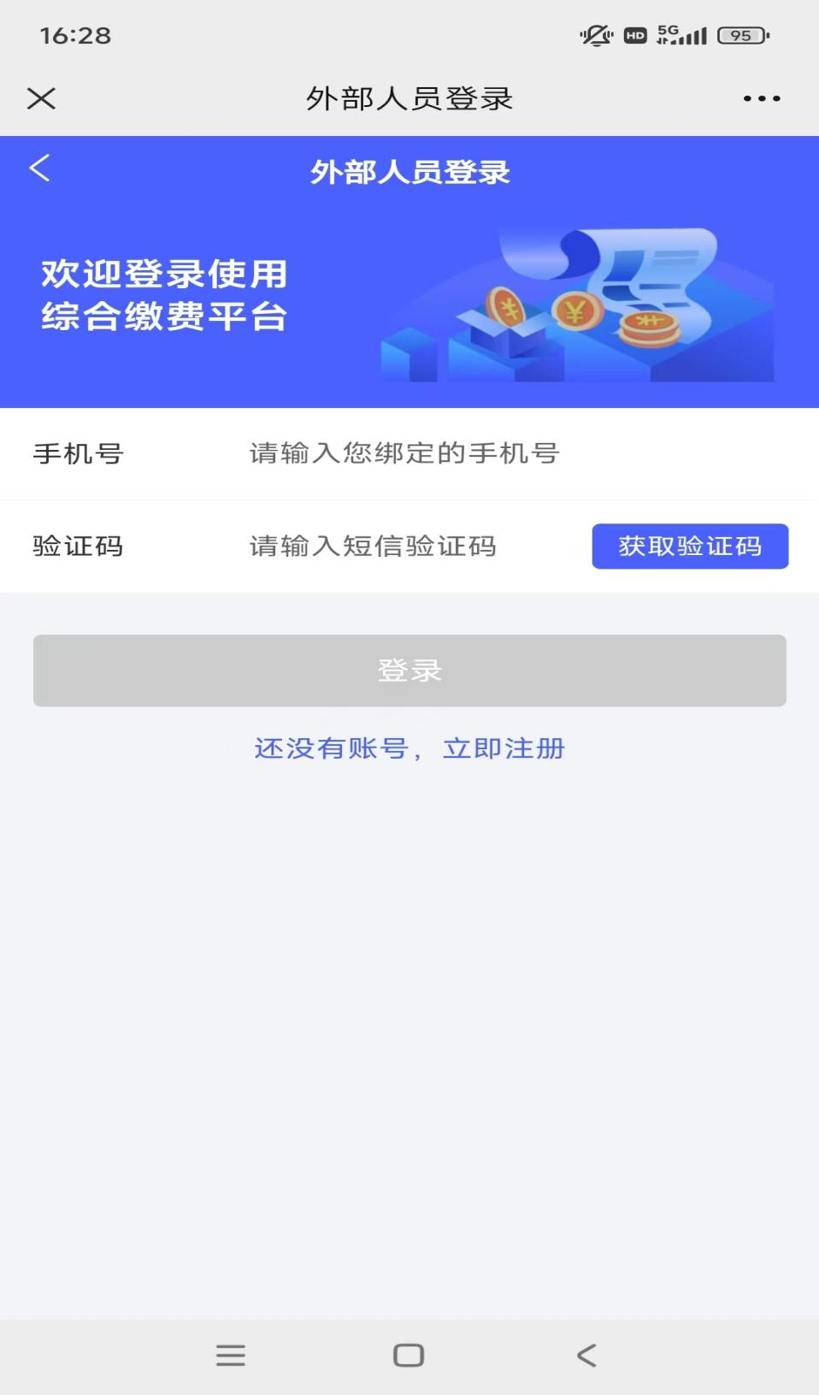

**三、在待缴费界面确认订单。**

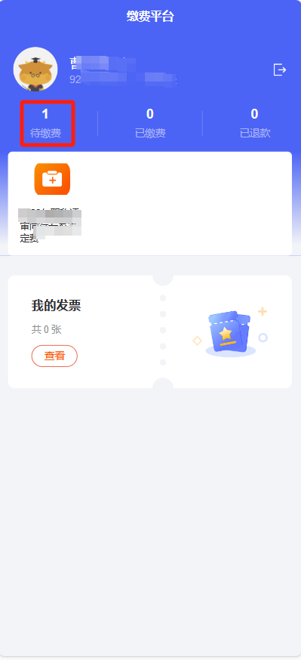

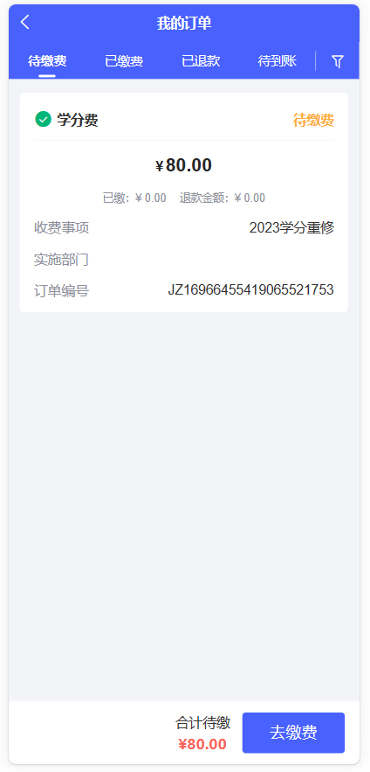

**四、核对账单去完成缴费。**

